СОГЛАСОВАНО: УТВЕРЖДАЮ: СОГЛАСОВАНО: Министр национальной Председатель Директор БУ УР политики УР армянской общественной «Дом Дружбы народов» «___» _________ 2019 г. организации УР «Урарту» «___»_________2019 г. ____________Л.Н. Буранова «___» _________ 2019 г. __________Т.П. Боталова

_____________М.М. Аракелян

ПОЛОЖЕНИЕ
о проведении турнира по шахматам среди национально-культурных объединений УР, посвященного памяти В.Н.Завалина

В рамках реализации Стратегии государственной национальной политики Российской Федерации на период до 2025 года, государственной программы Удмуртской Республики «Этносоциальное развитие и гармонизация межэтнических отношений», в целях совершенствования условий, направленных на гармонизацию межнациональных отношений и обеспечение этнополитической стабильности в Удмуртской Республике 20 января 2018 года в Удмуртской Республике состоится турнир по шахматам среди национально-культурных объединений Удмуртской Республики, посвященный памяти В.Н.Завалина.

Организаторы турнира
- Министерство национальной политики Удмуртской Республики;
- Бюджетное учреждение Удмуртской Республики «Дом Дружбы народов»;
- Армянская общественная организация Удмуртской республики «Урарту»;

Цели и задачи проведения
- пропаганда межэтнического взаимопонимания, национальной культуры, межкультурного диалога и здорового образа жизни;
- укрепление дружественных связей между национально-культурными объединениями УР и другими заинтересованными организациями;
- создание благоприятной среды для развития межкультурного диалога;
- создание интеллектуального досуга для членов национально-культурных объединений УР.

Место и сроки проведения
Турнир по шахматам проводится 20 января 2019 года в малом зале БУ УР «Дом Дружбы народов» по адресу: г. Ижевск, ул. Орджоникидзе 33а.

Система проведения и участники
К участию в турнире допускаются команды национально-культурных объединений в количестве 3-х человек по двум возрастным категориям:
- до 16 лет;
- старше 16 лет.
Турнир проводится согласно правилам ФИДЕ, по правилам вида спорта «шахматы», утвержденным приказом Минспорта России от 30 декабря 2014 года № 1093.
Турнир проводится по швейцарской системе в 7 туров с контролем времени 20 минут каждому участнику.

Определение победителей и награждение
Команды-победители определяются по сумме очков, набранных всеми участниками команды.
При равенстве очков командные места определяются:
- по наибольшему количеству командных очков во всех матчах (победа- 2 очка, ничья – 1 очко, поражение – 0 очков);
- по личной встрече;
- по коэффициенту Бергера
Победители по доскам определяются по наибольшему числу набранных очков. В случае их равенства места определяются: по коэффициенту Бергера, личной встрече, числу побед.

Команды – победители награждаются медалями, кубками, дипломами и ценными призами. Участники, занявшие на своих досках первые места, награждаются дипломами и призами.

Программа турнира

10.00 – Регистрация участников
11.00 – Начало турнира

Судейская коллегия
Формируется из судей, тренеров, специалистов и председателей национально-культурных объединений Удмуртской Республики.

Заявки на участие
Для участия в турнире по шахматам необходимо заполнить форму заявки (см. Приложение). Заявки на участие от команд национально-культурных объединений принимаются до 18 января 2019 года по адресу: г. Ижевск, ул. Орджоникидзе 33а, БУ УР «Дом Дружбы народов», кабинет 211, по факсу: (3412) 63-10-52; по электронной почте: ddnodm@mail.ru.

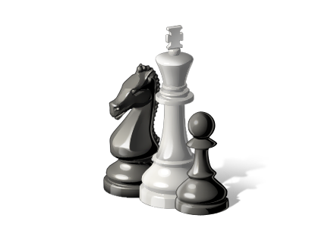

Контактные телефоны:
8 (3412) 63-10-41 – отдел межнациональных отношений БУ УР «Дом Дом Дружбы народов», методист Царева Мария Алексеевна.

Приложение 1

Заявка
на участие в турнире по шахматам среди национально-культурных объединений, посвященного памяти В.Н.Завалина

От команды _________________________________________________________________
(название команды)

№ | Фамилия, Имя | Полная дата  рождения | Разряд
1
2
3
4
5
6

Руководитель организации:
Контактный телефон:

